

本科实验报告

课程名称： | 数字逻辑设计
姓 名： | 刘思锐
学 院： | 计算机学院
系： | 计算机科学与技术
专 业： | 计算机科学与技术
学 号： | 3200102708
指导教师： | 马德

2021年11月15日

浙江大学实验报告
课程名称：数字逻辑设计
实验项目名称：Lab9 全加器、加减法器和ALU基本原理与设计
学生姓名：刘思锐 专业：计算机科学与技术 学号：3200102708
同组学生姓名：苏厚先 指导老师：马德
实验地点：东4 509 实验日期：2021年11月15日

一、实验目的
掌握一位全加器的工作原理和逻辑功能
掌握串行进位加法器的工作原理和进位延迟
掌握减法器的实现原理
掌握加减法器的设计方法
掌握ALU基本原理及在CPU中的作用
掌握ALU的设计方法
二、操作方法与实验步骤
2.1 任务一：原理图方式设计4位加减法器
（1）新建工程，工程名称用MyAdder，Top Level Source Type选择Schematic。
（2）新建源文件，类型为schematic，文件名称用AddSub1b。
（3）用原理图方式设计一位数的加减法器，并生成symbol。
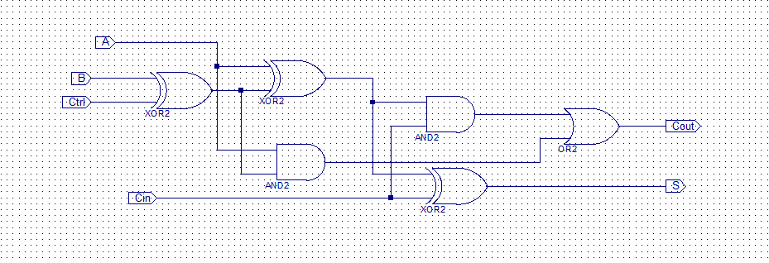
（5）新建源文件，类型为schematic，文件名称用AddSub4b。
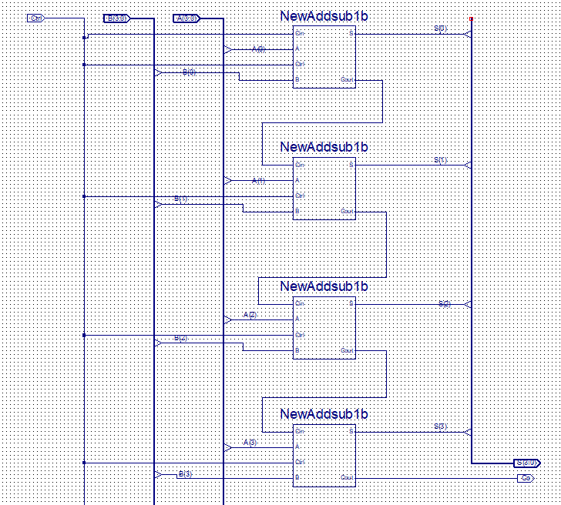
（6）调用刚刚的AddSub1b设计4位加减法器，并生成symbol。
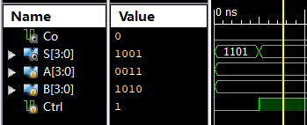
（7）建立仿真波形文件进行仿真激励，检查4位加减法器是否正确。
2.2 任务二：实现4位ALU及应用设计
（1）新建工程，工程名称用MyALU，Top Level Source Type选择HDL。
（2）新建源文件，类型为Verilog，文件名称用TOP，右键设为“Set As Top Module”。
（3）新建源文件，设计pbdebounce按键防抖动模块。
（4）复用Lab7中设计的clkdiv时钟分频器，Create Number储存模块，DispNumber数码管显示模块，完成Top的Verilog编码。
（5）新建ucf文件输入引脚定义，并烧录到实验板上进行验证。可以观察到加、减、与、或、自加、自减六项功能正常运行。
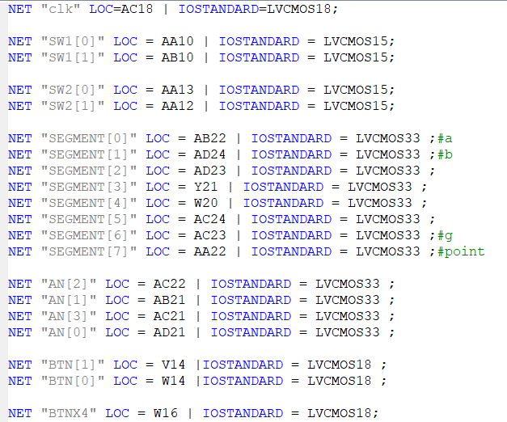
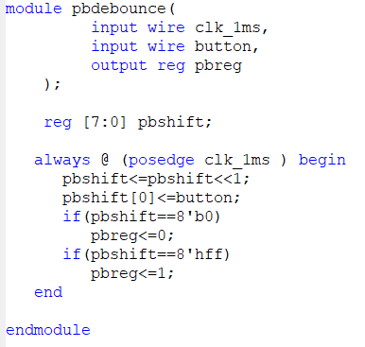
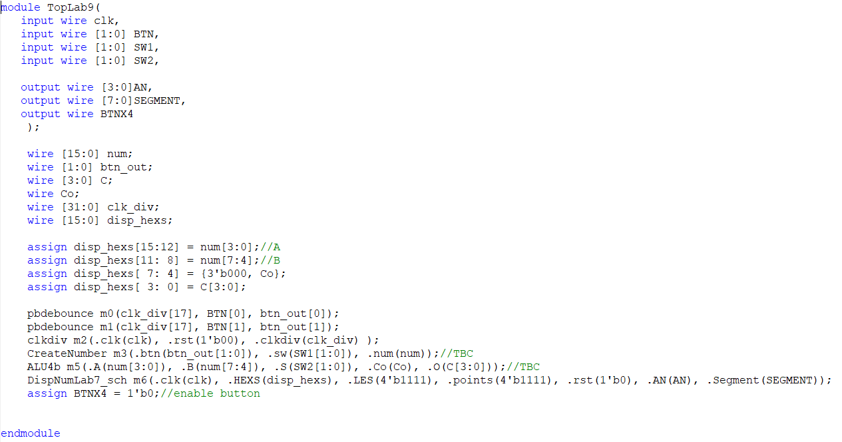
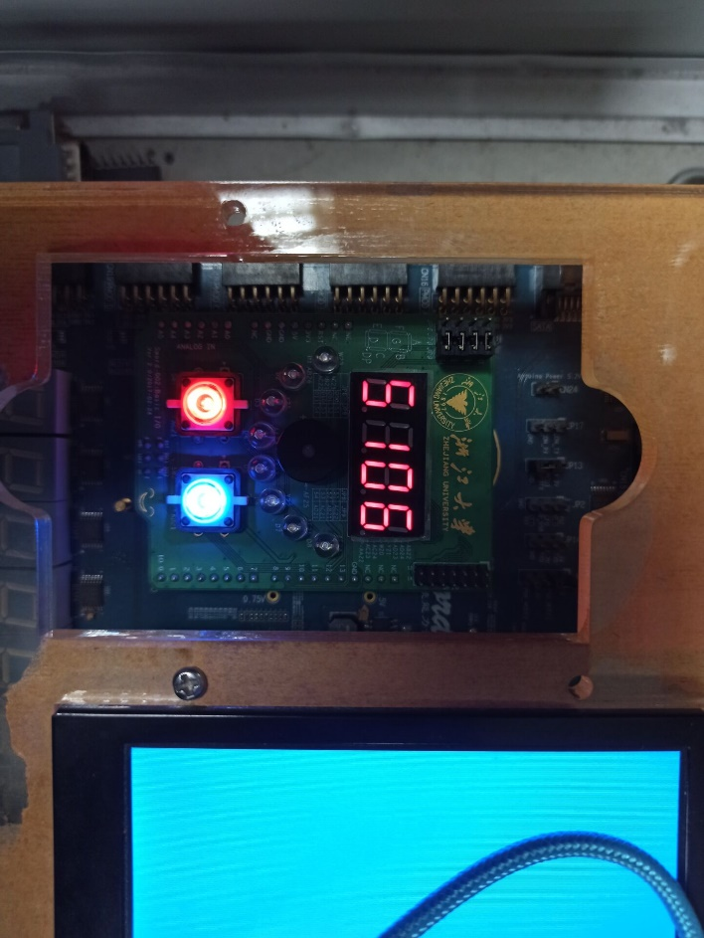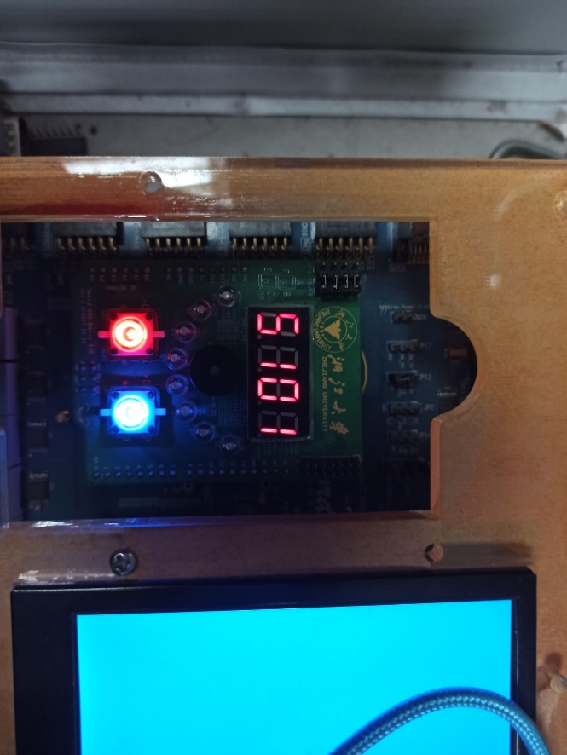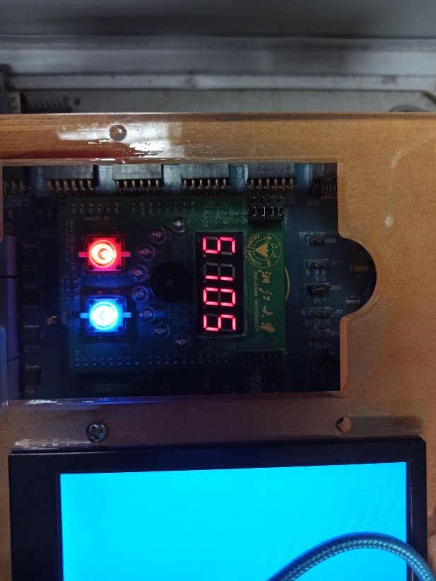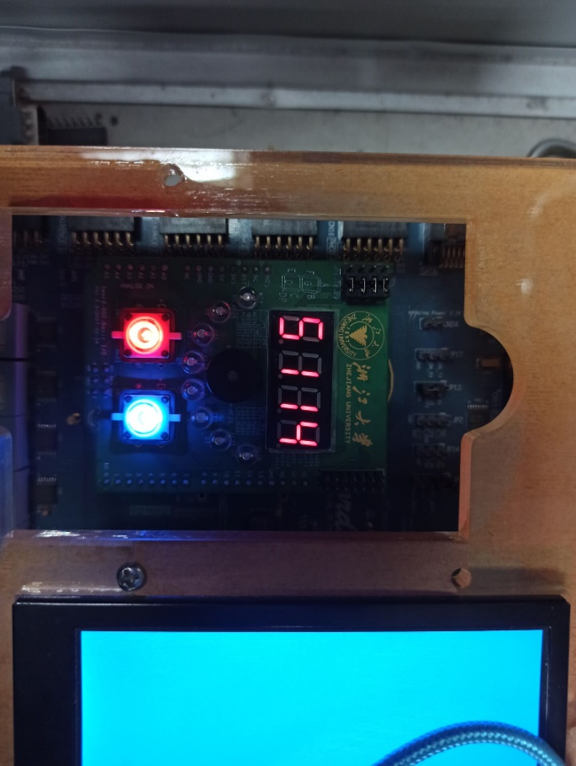

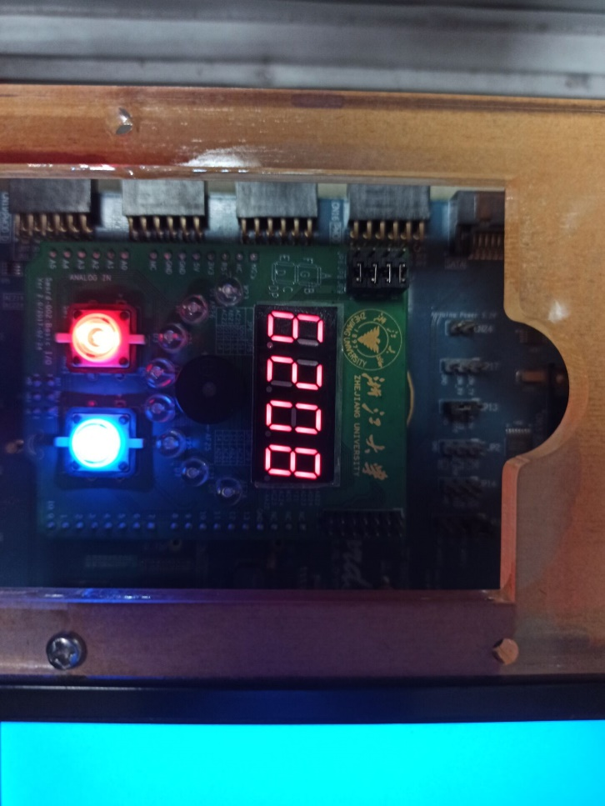

三、讨论、心得
经过完成Lab9，我有些理解到了Verilog代码相较图形化输入方式的优势所在。图形化输入方式有其简单直观，易于上手的优势。在最开始的几次实验中我对Verilog代码是非常抗拒，当时认为有更“简便”的图形输入为什么不用呢。但现在意识到，当熟悉了Verilog的语法之后，代码输入进行设计往往比图形输入更有效率，例如decoder用图形输入需要几十个门电路分组连线，而用代码只需要一个switch语句；Verilog还可以实现很多用图形化器件难以直接完成的功能，例如clkdiv时钟分频器模块。
后面的实验与FrexT平台都将是对我Verilog代码能力的锻炼。

